 | Matin | Après midi
Lundi  12 Décembre | Passage dans les chambres | BIBLIOTHEQUE  15h : Chorale
Mardi  13 Décembre | Séance indiv d’APA*  Projet personnalisé avec Betty | CANTOU  15h : Animation musical - Accordéoniste
Mercredi 14 Décembre | Séance indiv d’APA*  Projet personnalisé avec Betty | CHAPELLE  15h : Atelier Danse
Jeudi  15 Décembre | Coiffeuse  Soins esthétiques avec Betty | 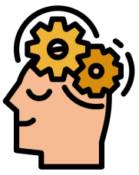  BIBLIOTHEQUE  15h00 : Mot le plus long
Vendredi 16 Décembre | Betty dans son bureau | 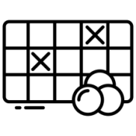  BIBLIOTHEQUE  15h : Loto
*APA = Activité Physique Adaptée

